Ngày soạn:

**BÀI 37: HỆ THẦN KINH VÀ CÁC GIÁC QUAN Ở NGƯỜI**

Thời gian thực hiện: 03 tiết

**I. MỤC TIÊU:**

**1. Kiến thức:**

- Nêu được cấu tạo và chức năng cùa hệ thần kinh; nêu được chức năng của các giác quan, giác quan thị giác và thính giác.

- Trình bày được một số bệnh về hệ thần kinh và cách phòng chống các bệnh đó.

- Nêu được tác hại của các chất gây nghiện đối với hệ thẩn kinh; không sử dụng các chất gây nghiện và tuyên truyền hiểu biết cho người khác.

- Kể tên được các bộ phận của mắt và sơ đồ đơn giàn quá trình thu nhận ánh sáng; liên hệ được kiến thức truyền ánh sáng trong thu nhận ánh sáng ở mắt.

- Kể tên được các bộ phận của tai và sơ đồ đơn giản quá trình thu nhận âm thanh; liên hệ được cơ chế truyển âm thanh trong thu nhận âm thanh ở tai.

- Trình bày được một số bệnh về thị giác, thính giác, cách phòng chống các bệnh đó; vận dụng để bào vệ bản thản và người thân trong gia đình.

- Tìm hiểu được các bệnh và tật về mắt trong trường học, tuyên truyền chăm sóc và bảo vệ đôi mắt.

**2. Năng lực:**

**2.1. Năng lực chung:**

***- Năng lực tự chủ và tự học:*** tìm kiếm thông tin, đọc sách giáo khoa, quan sát tranh ảnh để tìm hiểu về hệ thần kinh và các giác qua ở người

***- Năng lực giao tiếp và hợp tác:*** thảo luận nhóm, sử dụng ngôn ngữ khoa học để tìm hiểu cấu tạo và chức năng cùa hệ thần kinh; nêu được chức năng của các giác quan, giác quan thị giác và thính giác.

***- Năng lực giải quyết vấn đề và sáng tạo:*** giải quyết vấn đề kịp thời với các thành viên trong nhóm mình để thảo luận hiệu quả, giải quyết các vấn đề trong bài học và hoàn thành các nhiệm vụ học tập

**2.2. Năng lực khoa học tự nhiên:**

*- Năng lực nhận biết KHTN:*

+ Nêu được cấu tạo và chức năng cùa hệ thần kinh; nêu được chức năng của các giác quan, giác quan thị giác và thính giác.

+ Trình bày được một số bệnh về hệ thần kinh và cách phòng chống các bệnh đó.

+ Nêu được tác hại của các chất gây nghiện đối với hệ thẩn kinh; không sử dụng các chất gây nghiện và tuyên truyền hiểu biết cho người khác.

+ Kể tên được các bộ phận của mắt và sơ đồ đơn giàn quá trình thu nhận ánh sáng; liên hệ được kiến thức truyền ánh sáng trong thu nhận ánh sáng ở mắt.

+ Kể tên được các bộ phận của tai và sơ đồ đơn giản quá trình thu nhận âm thanh; liên hệ được cơ chế truyển âm thanh trong thu nhận âm thanh ở tai.

+ Trình bày được một số bệnh về thị giác, thính giác, cách phòng chống các bệnh đó; vận dụng để bào vệ bản thản và người thân trong gia đình.

+ Tìm hiểu được các bệnh và tật về mắt trong trường học, tuyên truyền chăm sóc và bảo vệ đôi mắt.

*- Năng lực tìm hiểu tự nhiên:* Tìm hiểu được các bệnh và tật về mắt trong trường học, tuyên truyền chăm sóc và bảo vệ đôi mắt

*- Vận dụng kiến thức, kỹ năng đã học:* Vận dụng kiến thức về hệ thần kinh và các giác quan như thị giác, thính giác để bảo vệ sức khoẻ

**3. Phẩm chất:**

- Chăm học, chịu khó tìm tòi tài liệu và thực hiện các nhiệm vụ cá nhân

- Có trách nhiệm trong hoạt động nhóm, chủ động nhận và thực hiện nhiệm vụ

- Trung thực, cẩn thận trong thực hành, ghi chép kết quả học tập khoa học tự nhiên

**II. THIẾT BỊ DẠY HỌC VÀ HỌC LIỆU**

**1. Giáo viên:**

- Hình ảnh theo SGK.

- Máy chiếu, video tư liệu

+ Cấu tạo và hoạt động của mắt: <https://www.youtube.com/watch?v=oL1vyMlIXcw>

+ hoạt động của mắt và các tật ở mắt: https://www.youtube.com/watch?v=d6GFvkQtTds

+ cơ chế truyền sóng âm qua tai: https://www.youtube.com/watch?v=TJ4-R9Kitzk

- Phiếu học tập

**2. Học sinh:**

* Bài cũ ở nhà.
* Đọc nghiên cứu và tìm hiểu trước bài ở nhà.

**III. TIẾN TRÌNH DẠY HỌC**

**1. Hoạt động 1: Mở đầu:**

**a) Mục tiêu:**

- Giúp học sinh biết về hệ thần kinh và các giác quan

**b) Nội dung:**

Tổ chức trò chơi để gợi mở về hệ thần kinh

**c)****Sản phẩm:**

HS bước đầu nêu suy nghĩ của bản thân về hệ thần kinh và giác quan

**d)****Tổ chức thực hiện:**

|  |  |
| --- | --- |
| **Hoạt động của giáo viên và học sinh** | **Nội dung** |
| ***\*Chuyển giao nhiệm vụ học tập***  GV tổ chức trò chơi: Sắc màu kì diệu  Luật chơi: Lần lượt các thành viên trong lớp xung phong lên bốc thăm các phiếu và thực hiện theo yêu cầu ghi trong mỗi phiếu (mỗi HS chỉ được bốc thăm 1 phiếu). Nếu thực hiện đúng 1 yêu cầu sẽ được 10 điểm, thực hiện sai sẽ bị phạt, hình phạt sẽ do các bạn trong lớp đề ra.  *(Nội dung yêu cầu ghi trong phiếu có thể là: giả tiếng mèo kêu, tiếng chim hót, gá gáy hoặc hát 1 bài hát …..)*  Sau trò chơi GV đặt câu hỏi: Tại sao chúng ta có thể nhìn thấy màu sắc của các mẩu giấy, nghe thấy âm thanh của các bạn tham gia trò chơi?  ***\*Thực hiện nhiệm vụ học tập***  - HS hoạt động cá nhân theo yêu cầu của GV.  *- Giáo viên:* Theo dõi và bổ sung khi cần.  ***\*Báo cáo kết quả và thảo luận***  - GV gọi ngẫu nhiên học sinh nêu ý kiến về câu hỏi đặt vấn đề  ***\*Đánh giá kết quả thực hiện nhiệm vụ***  *- Học sinh nhận xét, bổ sung, đánh giá:*  *- Giáo viên nhận xét, đánh giá:*  *->Giáo viên gieo vấn đề cần tìm hiểu trong bài học*Để trả lời câu hỏi trên đầy đủ và chính xác nhất chúng ta vào bài học hôm nay.  *->Giáo viên nêu mục tiêu bài học:* |  |

**2. Hoạt động 2: Hình thành kiến thức mới**

**Hoạt động 2.1: Tìm hiểu về cấu tạo và chức năng của hệ thần kinh**

**a) Mục tiêu:** Nêu được cấu tạo và chức năng cùa hệ thần kinh

**b) Nội dung:**GV yêu cầu HS quan sát H27.1, kết hợp với thông tin trong SGK trả lời câu hỏi: Trình bày cấu tạo và chức năng của hệ thần kinh; nêu vị trí của mỗi bộ phận?

**c)****Sản phẩm:** Câu trả lời của HS

- Chức năng của hệ thần kinh: điều khiển, điều hoà và phối hợp hoạt động của các cơ quan, hệ cơ quan trong cơ thể thành một thể thống nhất.

- Cấu tạo: + dạng hình ống, rất phát triển

+ gồm hai bộ phận: bộ phận trung ương (có não và tuỷ sống), bộ phận ngoại biên (có các dây thần kinh và hạch thần kinh)

(HS xác định vị trí các bộ phận ở trên tranh)

**d)****Tổ chức thực hiện:**

|  |  |
| --- | --- |
| **Hoạt động của giáo viên và học sinh** | **Nội dung** |
| ***\*Chuyển giao nhiệm vụ học tập***  GV chiếu hình ảnh về cấu tạo hệ thần kinh, yêu cầu HS quan sát tranh, kết hợp với thông tin trong SGK trả lời câu hỏi: Trình bày cấu tạo và chức năng của hệ thần kinh; nêu vị trí của mỗi bộ phận?  ***\*Thực hiện nhiệm vụ học tập***  Cá nhân HS nghiên cứu thông tin, quan sát tranh -> thực hiện nhiệm vụ GV yêu cầu  ***\*Báo cáo kết quả và thảo luận***  GV gọi ngẫu nhiên một HS trình bày trên tranh vẽ, các HS khác bổ sung (nếu có).  ***\*Đánh giá kết quả thực hiện nhiệm vụ***  *- Học sinh nhận xét, bổ sung, đánh giá.*  *- Giáo viên nhận xét, đánh giá.*  - GV nhận xét và chốt nội dung cấu tạo và chức năng của hệ thần kinh | **I.Hệ thần kinh**  **1. Cấu tạo và chức năng của hệ thần kinh**  - Chức năng: điều khiển, điều hoà và phối hợp hoạt động của các cơ quan, hệ cơ quan trong cơ thể thành một thể thống nhất.  - Cấu tạo:  + dạng hình ống, rất phát triển  + gồm hai bộ phận: bộ phận trung ương (có não và tuỷ sống), bộ phận ngoại biên (có các dây thần kinh và hạch thần kinh) |

**Hoạt động 2.2: Tìm hiểu một số bệnh về hệ thần kinh và chất gây nghiện đối với hệ thần kinh**

**a) Mục tiêu:**

+ Trình bày được một số bệnh về hệ thần kinh và cách phòng chống các bệnh đó.

+ Nêu được tác hại của các chất gây nghiện đối với hệ thẩn kinh; không sử dụng các chất gây nghiện và tuyên truyền hiểu biết cho người khác.

**b) Nội dung:**GV yêu cầu HS thảo luận nhóm (4 HS /1 nhóm) – 7 phút, hoàn thành phiếu học tập số 1

**c)****Sản phẩm:** Câu trả lời của HS

|  |  |  |  |
| --- | --- | --- | --- |
| **Tên bệnh** | **Nguyên nhân chủ yếu** | **Một số triệu chứng thường gặp** | **Đề xuất biện pháp phòng tránh** |
| Bệnh Parkinson: | Tế bào thần kinh bị thoái hoá khi tuổi cao hoặc bị nhiễm độc thần kinh | run tay, mất thăng bằng, khó khăn khi di chuyển | bổ sung vitamin D từ thực phẩm hoặc tắm nắng, luyện tập thể dục, thể thao hợp lí, tránh xa mỗi trường độc hại. |
| Bệnh động kinh | rối loạn hệ thống thần kinh trung ương, nguyên nhân có thể do di truyền, chấn thương hoặc các bệnh về não | co giật hoặc có những hành vi bất thường, đôi lúc mất ý thức | giữ tinh thần vui vẻ, ngủ đủ giấc, luyện tập thể dục, thể thao hợp lí, ăn uống đủ chất. |
| Bệnh Alzheimer | rối loạn thần kinh, thường gặp ở người cao tuổi | mất trí nhớ, giảm khả năng ngôn ngữ, lầm cấm, khả năng hoạt động kém | đọc sách, báo có chế độ ăn uống hợp lí giữ tinh thần thoải mái và tăng cường vận động. |

**Nhiệm vụ 2. Trả lời các câu hỏi**

- Kể tên các chất gây nghiện đối với hệ thần kinh: nicotin trong thuốc lá, etanol trong rượu, các chất ma tuý….

- Nghiện ma tuý gây ra những tệ nạn: trộm cắp, cướp giật, lừa đảo, giết người, mại dâm….. để lấy tiền mua thuốc hút

- Từ những hiểu biết vê chất gây nghiện, em sẽ tuyên truyền đến người thân và mọi người xung quanh: thông qua tờ rơi hoặc toạ đàm tuyên truyền về các loại chất gây nghiện và tác hại của chúng đặc biệt là với lứa tuổi HS, cách ứng phó với những dụ dỗ không lành mạnh của bạn bè… Tuyệt đối không thử, không sử dụng ma tuý dù chỉ 1 lần.

**d)****Tổ chức thực hiện:**

|  |  |
| --- | --- |
| **Hoạt động của giáo viên và học sinh** | **Nội dung** |
| ***\*Chuyển giao nhiệm vụ học tập***  GV Phân chia nhóm thảo luận: 4 HS/1 nhóm  - GV yêu cầu HS thảo luận nhóm (thời gian 7 phút) để hoàn thành nội dung phiếu học tập số 1  - sau khi HS báo cáo kết quả, GV nhấn mạnh hệ thần kinh có thể bị ảnh hưởng rất lớn bởi các chất kích thích và thói quen sinh hoạt không hợp lí.  ***\*Thực hiện nhiệm vụ học tập***  HS thảo luận nhóm -> thực hiện nhiệm vụ GV yêu cầu  - GV quan sát, hỗ trợ học sinh khi cần thiết  ***\*Báo cáo kết quả và thảo luận***  GV gọi ngẫu nhiên một nhóm HS lên bảng trình bày, nhóm HS khác theo dõi, kiểm tra nội dung trong phiếu của nhóm mình, nhận xét,bổ sung các ý còn thiếu (nếu có).  ***\*Đánh giá kết quả thực hiện nhiệm vụ***  *- Học sinh nhận xét, bổ sung, đánh giá.*  *- Giáo viên nhận xét, đánh giá.*  - GV nhận xét và chốt nội dung một số bệnh về hệ thần kinh và các chất gây nghiện | **2. Một số bệnh về hệ thần kinh và các chất gây nghiện đối với hệ thần kinh**  - Chất gây nghiện đổi với hệ thẩn kinh (như nicotine trong thuốc lá, etanol trong rượu,...)  - Tuyệt đối không thử, không sử dụng ma tuý dù chỉmootj lần, xây dựng lối sống lành mạnh, không ăn chơi đua đòi để bảo vệ hệ thần kinh khỏi các chất gây nghiện có hại |

**Hoạt động 2.3: Tìm hiểu về giác quan thị giác**

**a) Mục tiêu:** nêu được chức năng của các giác quan, giác quan thị giác

+ Kể tên được các bộ phận của mắt và sơ đồ đơn giàn quá trình thu nhận ánh sáng; liên hệ được kiến thức truyền ánh sáng trong thu nhận ánh sáng ở mắt.

+ Trình bày được một số bệnh về thị giác, cách phòng chống các bệnh đó; vận dụng để bào vệ bản thản và người thân trong gia đình.

+ Tìm hiểu được các bệnh và tật về mắt trong trường học, tuyên truyền chăm sóc và bảo vệ đôi mắt.

**b) Nội dung:**GV tổ chức thảo luận nhóm cặp đôi, phân tích video, hoàn thành phiếu học tập số 2: tìm hiểu về giác quan thị giác

**c)****Sản phẩm:** Câu trả lời của HS

**PHIẾU HỌC TẬP SỐ 2**

**Nhiệm vụ 1**: - Nêu cấu tạo và chức năng của thị giác?

- Xác định trên tranh Hình 37.3, các bộ phận của mắt?

**Nhiệm vụ 2**: Liên hệ kiên thức truyền ánh sáng, giải thích quá trình thu nhận ánh sáng ở mắt trong Hình 37.4.

- Chúng ta có thể nhìn thấy vật là do có ánh sáng phản chiếu từ vật khúc xạ qua giác mạc và thể thuỷ tinh tới màng lưới.

- Ánh sáng tác động lên các tế bào thụ cảm thị giác, gây hưng phấn các tế bào này và truyền theo dây thần kinh thị giác tới não cho ta cảm nhận về hình ảnh của vật.

**Nhiệm vụ 3;**

a, Hoàn thành bảng dưới đây để phân biệt một số tật thường gặp ở mắt:

|  |  |  |  |
| --- | --- | --- | --- |
| Tật của mắt | Biểu hiện đặc trưng | Nguyên nhân chủ yếu | Cách khắc phục |
| Tật cận thị | Mắt chỉ nhìn rõ các vật ở gần. Nhìn xa mờ | do bẩm sinh cầu mắt dài hoặc do nhìn gần khi đọc sách hay làm việc trong ánh sáng yếu, lâu dẫn làm thể thuỷ tinh phồng lên | Đeo kính phân kì (kính cận) |
| Tật viễn thị | Mắt chỉ nhìn rõ các vật ở xa. Nhìn gần mờ | do cấu mắt quả ngắn hoặc thể thuỷ tinh bị lão hoá xẹp xuống khó phóng lên. | Đeo kính hội tụ (kính viễn) |
| Tật loạn thị | Nhìn mờ, nhoè ở mọi khoảng cách | do giác mạc bị biến dạng không đều khiến các tia sáng đi vào mắt hội tụ ở nhiều điểm. | Đeo kính loạn (kính thuốc) |

b, Quan sát Hình 37.5, xác định mắt bình thường và mắt mắc các tật trong hình.

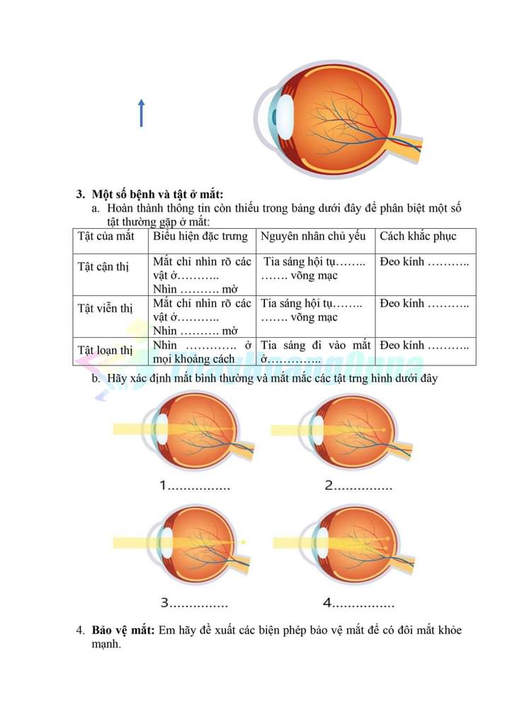

1. Bình thường 2. cận thị 3. Viễn thị 4. Loạn thị

Hãy đề xuất biện pháp bảo vệ mắt:

- Dinh dưỡng hợp lí, ăn đủ chất, ưu tiên rau củ, trái cây có màu cam, vàng, dỏ, ngũ cốc, cá biển

- Cho mắt nghỉ ngơi sau mỗi 30 phút làm việc bằng cách nhìn vào vật ở xa, nhắm mắt thư giãn

- Thiết kế bàn làm việc, bàn học hợp lí…

- Đeo kính dâm có khả năng chống tia UV, giảm độ sáng chói…

- Vệ sinh mắt thường xuyên, khám mắt định kì

**d)****Tổ chức thực hiện:**

|  |  |
| --- | --- |
| **Hoạt động của giáo viên và học sinh** | **Nội dung** |
| ***\*Chuyển giao nhiệm vụ học tập***  GV phát PHT số 2, yêu cầu cá nhân HS nghiên cứu yêu cầu trong phiếu. Chiếu video về cấu tạo, hoạt động của mắt và các tật của mắt, yêu cầu HS theo dõi video, kết hợp thông tin trong SGK để hoàn thành phiếu học tập số 2 (thời gian 5 phút)  -  ***\*Thực hiện nhiệm vụ học tập***  Cá nhân HS nghiên cứu thông tin, quan sát tranh -> thực hiện nhiệm vụ GV yêu cầu  ***\*Báo cáo kết quả và thảo luận***  GV gọi ngẫu nhiên một HS trình bày trên tranh vẽ, các HS khác bổ sung (nếu có).  ***\*Đánh giá kết quả thực hiện nhiệm vụ***  *- Học sinh nhận xét, bổ sung, đánh giá.*  *- Giáo viên nhận xét, đánh giá.*  - GV nhận xét và chốt nội dung cấu tạo của mắt, các tật của mắt thường gặp | **II. Các giác quan**  **1. Thị giác**  a) Cấu tạo và chức năng  -  cấu tạo gồm mắt, dây thần kinh thị giác và vùng thị giác ở não.  - chức năng quan sát, thu nhận hình ảnh, màu sắc của sự vật và hiện tượng, giúp não nhận biết và xử lí thông tin.  b) Quá trình thu nhận ánh sáng:  - ánh sáng phản chiếu từ vật khúc xạ qua giác mạc và thể thuỷ tinh tới màng lưới.  - Ánh sáng tác động lên các tế bào thụ cảm thị giác, gây hưng phấn các tế bào này và truyền theo dây thần kinh thị giác tới não cho ta cảm nhận về hình ảnh của vật.  c) Một số bệnh, tật về thị giác:  - Khả năng nhìn có thể bị suy giảm do một số bệnh và tật như bệnh đau mắt đỏ, tật cận thị, viễn thị và loạn thị. |

**Hoạt động 2.4: Tìm hiểu về giác quan thính giác**

**a) Mục tiêu:** nêu được chức năng của các giác quan thính giác.

+ Kể tên được các bộ phận của tai và sơ đồ đơn giản quá trình thu nhận âm thanh; liên hệ được cơ chế truyển âm thanh trong thu nhận âm thanh ở tai.

+ Trình bày được một số bệnh về thính giác, cách phòng chống các bệnh đó; vận dụng để bào vệ bản thản và người thân trong gia đình.

**b) Nội dung:**GV yêu cầu HS quan sát tranh cấu tạo của tai, kết hợp với phân tích video, kiến thức thực tế, thảo luận nhóm/bàn -> hoàn thành phiếu học tập số 3 (thời gian 5 phút)

**c)****Sản phẩm:** Câu trả lời của HS

**PHIẾU HỌC TẬP SỐ 3**

**Nhiệm vụ 1**: *Nêu cấu tạo và chức năng của giác quan thính giác:

- cấu tạo gồm ba phần: tai ngoài gồm vành tai và ống tai; tai giữa có màng nhĩ và chuỗi xương tai, có vòi tai thông với khoang miệng; tai trong có ốc tai chứa các cơ quan thụ cảm âm thanh, từ ốc tai có dây thần kinh thính giác đi về não.

- Thính giác có chức năng thu nhận âm thanh từ môi trường, truyền lên não xử lí giúp ta nhận biết được âm thanh

*Hoàn thành chú thích còn thiếu trong sơ đồ cấu tạo của tai dưới đây:

1. vành tai 2. ống tai 3. Màng nhĩ 4. Chuỗi xương tai 5. ốc tai

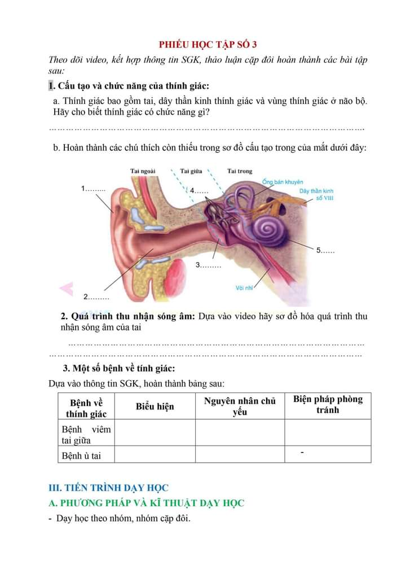

**Nhiệm vụ 2:**

quá trình thu nhận sóng âm: Âm thanh được loa tai hứng, truyền qua ống tại làm rung màng nhĩ, gây tác động vào chuỗi xương tai làm rung các màng và dịch trong ốc tai. Những rung động này gây hưng phấn cơ quan thụ cảm, làm xuất hiện xung thần kinh đi theo dây thần kinh thính giác về não cho ta cảm nhận âm thanh.

- Giải thích vai trò của vòi tai trong cân bằng áp suất không khí giữa tai và khoang miệng: vòi tai là ống nối giữa tai giữa với vòm mũi, họng. Vòi tai giúp dẫn lưu không khí từ họng mũi vào tai giữa và ngược lại, nhờ đó, đảm bảo duy trì sự cân bằng áp suất không khí giữa tai và khoang miệng.

Nhiệm vụ 3: Dựa vào thông tin trong SGK, kiến thức thực tế, hoàn thành bảng sau:

|  |  |  |  |
| --- | --- | --- | --- |
| Bệnh về thính giác | Biểu hiện | Nguyên nhân chủ yếu | Biện pháp phòng tránh |
| Bệnh viêm tai giữa | đau tai, nhức đầu, giảm thính giác, có dịch lỏng và hôi chảy từ tai, có thể kèm theo sốt nhẹ và đau họng | nước bắn vào tai, ráy tai bị nhiễm khuẩn, thiếu máu não, nhiễm lạnh hoặc biến chứng từ các bệnh vùng mũi, họng | Giữ vệ sinh tai sạch sẽ, khô ráo, xử lý kịp thời các bệnh vùng họng tránh để nặng gây biến chứng…. |
| Bệnh ù tai | không nghe rõ được âm thanh và luôn nghe thấy tiếng "ù ù" trong tai. | làm việc trong môi trường có tiếng ồn lớn, nghe tiếng bom, mìn nổ, ráy tai nhiều gây tắc nghẽn, có dị vật ở tai, thiếu máu não... | Tránh nơi có tiếng ồn quá lơn, tránh để các dị vật, côn trùng vào tai, lấy ráy tai đúng cách… |

**d)****Tổ chức thực hiện:**

|  |  |
| --- | --- |
| **Hoạt động của giáo viên và học sinh** | **Nội dung** |
| ***\*Chuyển giao nhiệm vụ học tập***  GV chiếu hình ảnh về cấu tạo tai -> HS ghi nhớ thông tin (1 phút),  GV Chiếu video, yêu cầu HS quan sát video, phân tích video, kết hợp với thông tin trong SGK để hoàn thành nội dung phiếu học tập số 3 (5 phút)  ***\*Thực hiện nhiệm vụ học tập***  Cá nhân HS ghi nhớ tranh vẽ  - HS nghiên cứu thông tin, quan sát video -> thực hiện nhiệm vụ GV yêu cầu  ***\*Báo cáo kết quả và thảo luận***  - GV Cho HS đổi chéo bài theo nhóm để HS đánh giá lẫn nhau  - GV gọi ngẫu nhiên một HS trình bày kết quả thảo luận, các HS khác bổ sung (nếu có).  ***\*Đánh giá kết quả thực hiện nhiệm vụ***  *- Học sinh nhận xét, bổ sung, đánh giá.*  *- Giáo viên nhận xét, đánh giá.*  - GV nhận xét và chốt nội dung cấu tạo và chức năng của thính giác  GV: lưu ý thêm về cách chăm sóc và bảo vệ tai | **2. Thính giác**  **a, Cấu tạo và chức năng**  -  cấu tạo gồm ba phần: tai ngoài gồm vành tai và ống tai; tai giữa có màng nhĩ và chuỗi xương tai, có vòi tai thông với khoang miệng; tai trong có ốc tai chứa các cơ quan thụ cảm âm thanh, từ ốc tai có dây thần kinh thính giác đi về não.  -  chức năng: thu nhận âm thanh từ môi trường, truyền lên não xử lí giúp ta nhận biết được âm thanh.  b) Một số bệnh về thính giác  - Bệnh viêm tai giữa:  - Bệnh ù tai: |

**3. Hoạt động 3: Luyện tập**

**a) Mục tiêu:**

**-** Hệ thống được một số kiến thức đã học.

**b) Nội dung:**

- HS thực hiện cá nhân và trả lời 1 số cau hỏi trắc nghiệm

- HS tóm tắt nội dung bài học bằng sơ đồ tư duy.

**c)****Sản phẩm:**

- HS trình bày sơ đồ tư duy của bài học vào vở

**d)****Tổ chức thực hiện:**

|  |  |
| --- | --- |
| **Hoạt động của giáo viên và học sinh** | **Nội dung** |
| ***\*Chuyển giao nhiệm vụ học tập***  GV chiếu câu hỏi, yêu cầu HS trả lời các câu hỏi trắc nghiệm và tóm tắt nội dung bài học dưới dạng sơ đồ tư duy vào vở ghi.  Câu 1: Hệ thần kinh người bao gồm:  A. Tuỷ sống và tim mạch  B. Bộ não các cơ  C. Bộ phận trung ương và bộ phận ngoại biên  D. Tủy sống và hệ cơ xương.   Câu 2: Hệ thần kinh có chức năng  A. điều khiển, điều hòa, phối hợp hoạt động các cơ quan trong cơ thể.  B. giám sát các hoạt động, thông báo cho não bộ hoạt động của các cơ quan trọng cơ thể.  C. điều hòa nhiệt độ, tuần hoàn, tiêu hóa.  D. sản xuất tế bào thần kinh.  Câu 3: Cơ quan thuộc bộ phận thần kinh trung ương là A. não và tủy sống.  B. não và các dây thần kinh.  C. tủy sống và các dây thần kinh. D. não và hạch thần kinh.  Câu 4: Ở hệ thần kinh người, thành phần nào dưới đây không thuộc thần kinh ngoại biên?  A. Dây thần kinh vận động. B. Dây thần kinh cảm giác.  C. Tuy sống. D. Hạch thần kinh.  Câu 5: Tủy sống nằm trong ....của cơ thể. Cụm từ thích hợp để điền vào chỗ trống là  A. ống xương sống. B. hộp sọ.  C. ống các loại xương dài. D. cột sống (phần cùng cụt).  Câu 6: Sản phẩm nào dưới đây không chứa chất gây nghiện?  A. Thuốc lá, rượu bia. B. Ma túy, thuốc lắc, thuốc ngủ.  C. Cocain, Cocacola, heroin. D. Nước ép rau củ.  Câu 7: Khi vào cơ thể, chất gây nghiện thường gây tác động ... gây hưng phấn hệ thần kinh, gây ảo giác.  Cụm từ thích hợp để điền vào chỗ trống là  A. ức chế B. kích thích C. cộng hưởng  Câu 8: Chúng ta nghe được tiếng hát là nhờ  A. thị giác. B. thính giác C. vị giác. D. xúc giác.  ***\*Thực hiện nhiệm vụ học tập***  HS thực hiện theo yêu cầu của giáo viên.  ***\*Báo cáo kết quả và thảo luận***  GV gọi ngẫu nhiên 3 HS lần lượt trình bày ý kiến cá nhân.  ***\*Đánh giá kết quả thực hiện nhiệm vụ***  GV nhấn mạnh nội dung bài học bằng sơ đồ tư duy trên bảng. | **1 – C, 2 – A, 3 – A, 4 – C, 5 – A, 6 – D, 7 – B, 8 - B** |

**4. Hoạt động 4: Vận dụng**

**a) Mục tiêu:**

- Phát triển năng lực tự học và năng lực tìm hiểu đời sống.

**b) Nội dung:**

Thiết kế poster tuyên truyền cho mọi người cách chăm sóc, bảo vệ mắt và tai

**c)****Sản phẩm:**

- Sản phẩm của HS

**d)****Tổ chức thực hiện:**

|  |  |
| --- | --- |
| **Hoạt động của giáo viên và học sinh** | **Nội dung** |
| ***\*Chuyển giao nhiệm vụ học tập***  - Yêu cầu mỗi nhóm HS hãy thiết kế poster tuyên truyền cho mọi người cách chăm sóc, bảo vệ mắt và tai trên khôe giấy A0  ***\*Thực hiện nhiệm vụ học tập***  Các nhóm HS thực hiện theo nhóm làm ra sản phẩm.  ***\*Báo cáo kết quả và thảo luận***  Sản phẩm của các nhóm  ***\*Đánh giá kết quả thực hiện nhiệm vụ***  Giao cho học sinh thực hiện ngoài giờ học trên lớp và nộp sản phẩm vào tiết sau. |  |

* *Hướng dẫn về nhà*
* *Học bài cũ*
* *Làm bài tập ở SBT*
* *Xem trước bài*

**PHIẾU HỌC TẬP SỐ 1**

**Đọc thông tin SGK, kết hợp với những hiểu biết của em:**

**Nhiệm vụ 1. Hoàn thành nội dung bảng sau**

|  |  |  |  |
| --- | --- | --- | --- |
| **Tên bệnh** | **Nguyên nhân chủ yếu** | **Một số triệu chứng thường gặp** | **Đề xuất biện pháp phòng tránh** |
| Bệnh Parkinson: |  |  |  |
| Bệnh động kinh |  |  |  |
| Bệnh Alzheimer |  |  |  |

**Nhiệm vụ 2. Trả lời các câu hỏi**

- Kể tên các chất gây nghiện đối với hệ thần kinh mà em biết?

- Nghiện ma tuý gây ra những tệ nạn gì cho xã hội?

- Từ những hiểu biết vê chất gây nghiện, em sẽ tuyên truyền điều gì đến người thân và mọi người xung quanh?

**PHIẾU HỌC TẬP SỐ 2**

Theo dõi video, kết hợp với thông tin SGK, thảo luận cặp đôi hoàn thành các nhiệm vụ:

Nhiệm vụ 1: - Nêu cấu tạo và chức năng của thị giác?

- Xác định trên tranh Hình 37.3, các bộ phận của mắt?

Nhiệm vụ 2: Liên hệ kiên thức truyền ánh sáng, giải thích quá trình thu nhận ánh sáng ở mắt trong Hình 37.4.

Nhiệm vụ 3;

a, Hoàn thành bảng dưới đây để phân biệt một số tật thường gặp ở mắt:

|  |  |  |  |
| --- | --- | --- | --- |
| Tật của mắt | Biểu hiện đặc trưng | Nguyên nhân chủ yếu | Cách khắc phục |
| Tật cận thị |  |  |  |
| Tật viễn thị |  |  |  |
| Tật loạn thị |  |  |  |

b, Quan sát Hình 37.5, xác định mắt bình thường và mắt mắc các tật trong hình.



Hãy đề xuất biện pháp bảo vệ mắt?

**PHIẾU HỌC TẬP SỐ 3**

Nhiệm vụ 1: Nêu cấu tạo và chức năng của giác quan thính giác?

Hoàn thành chú thích còn thiếu trong sơ đồ cấu tạo của tai dưới đây:



Nhiệm vụ 2:

- Xem video, kết hợp hình , kiến thức trong SGK, hãy sơ đồ hoá quá trình thu nhận sóng âm?

- Giải thích vai trò của vòi tai trong cân bằng áp suất không khí giữa tai và khoang miệng?

Nhiệm vụ 3: Dựa vào thông tin trong SGK, kiến thức thực tế, hoàn thành bảng sau:

|  |  |  |  |
| --- | --- | --- | --- |
| Bệnh về thính giác | Biểu hiện | Nguyên nhân chủ yếu | Biện pháp phòng tránh |
| Bệnh viêm tai giữa |  |  |  |
| Bệnh ù tai |  |  |  |